153022, г. Иваново, ул. Велижская, д.1, оф.2

Тел. (4932) 27-71-17Факс 93-62-82, 89038796001

E-mail: karavellatour1@mail.ruhttp://www.karavellatour.ru/
г.ФУРМАНОВ-
" Масленица у Бабы-Яги"

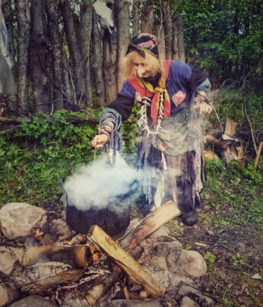
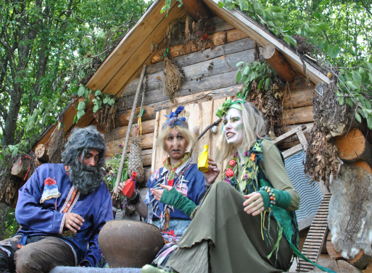
01 марта 2020г.
На грани двух миров, посреди темного леса,
издревле бытует в избушке
на курьих ножках-Баба Яга.
Иногда к ней заглядывают гости
Одних пытается съесть, других привечает.
Кому словом, кому делом поможет, а кого и в печи испечет-шутка:
«И никого я там не сварила! Умничают тут, видите ли! Чай енто! Обыкновенный чаёк, на травах - муравах, с мятой, мелиссой, ромашкой, шиповником.... Аромат! Невысказанный! А ежели ишшо и с пирожком, да с блинами!»
10:00 Отправление из Иваново.10.50Прибытие в гости к Бабе Яге в «Лесной Уголок» на празднование широкой Масленицы.
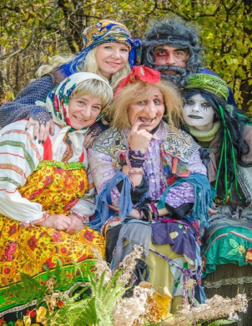
11.00-12.00 Интерактивная программа «Масленица у Бабы Яги» - Встреча с Бабой Ягой. Анимационная программа на лесных просторах в настоящей сказочной
резиденции доброй и веселой волшебницы Бабы Яги.
Каждый знает о колдовстве и проделках Бабы-Яги и многие ее даже боятся, но только
наша Бабушка не такая. Поет и пляшет, снимает порчу, лечит от всех недугов и
хвори, а главное, поднимает настроение всем без исключения. И взрослые и дети
рады сфотографироваться в обнимку с Бабой-Ягой.
По окончании программы Баба Яга угощает своих гостей блинами с различными
начинками и вкусными пирогами из русской печи с ароматным чаем на лесных травах.
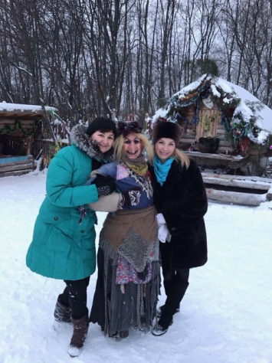
Вас ждет увлекательное путешествие с участием сказочных героев:
Старушки-Веселушками,Кикиморой Болотной, Лешим.
После окончания анимационной программы традиционное сжигание чучела Масленицы, продолжение гуляний и развлечений. Свободное время и приобретение сувениров в сказочной лавке Бабы Яги, фотографирование со сказочными героями. Свободное время. 13:00 Отправление в Иваново.
Стоимость тура: 1550 рублей-взрослые, дети.
В стоимость тура входит:Проезд на автобусе:Иваново-Фурманов-Иваново, сопровождение, праздничная программа у Бабы-Яги с чаепитием, угощение пирогами и блинами, транспортная страховка.

